Государственное бюджетное специальное (коррекционное) образовательное учреждение для обучающихся, воспитанников с ограниченными возможностями здоровья cпециальная (коррекционная) общеобразовательная школа-интернат (II вида) № 20
Петроградского района г. Санкт – Петербурга
Конспект индивидуального занятия по развитию слухового восприятия и обучению произношению.
7 «к» класс
(класс со сложной структурой дефекта)

Учитель – дефектолог: Корнеева О.Ф.
Санкт- Петербург
2013
Тема занятия:
          - Словесное ударение.
          - Дифференциация звуков «п-б».
          - Текст «Подснежник».
Цель занятия:
- дифференциация звуков «п-б» на материале слогов, слов, словосочетаний, предложений;
- развитие слухового восприятия на материале текста «Подснежник».
Задачи:
Обучающая:
- продолжить формирования правильного произношения звуков «п-б»
в слогах, словах и словосочетаниях во всех позициях;
- добиться четкого произнесения звуков « п-б»;
- обеспечить уровень усвоения правильного словесного ударения;
- обеспечить уровень восприятия на слух текста «Подснежник»;
- развивать слуховое восприятие в условиях нестандартной ситуации.
Коррекционно-развивающая:
- способствовать автоматизации навыка произношения звуков «п-б» в самостоятельной речи;
- развитие навыков самоконтроля за соблюдением словесного ударения;
- развивать слуховое внимание, память, воображение и мышление;
- развитие логического мышления;
- создать условия для формирования учебных навыков;
- содействовать реабилитации личности ребенка.
Воспитательные:
- формировать положительную мотивацию на занятия;
- воспитывать интерес и желание активно работать над исправлением собственной речи.
Оборудование:
- таблички (труднопроизносимые слова);
- картинки: для игр «Поймай звук», «Собери чемодан»;
- таблички со словами для составления словосочетаний;
- профили звуков «п-б»;
- зеркало;
- экран.
План занятия:
  - Организационный момент.
  - Работа над словесным ударением.
  - Работа с профилями.
  - Слуховая дифференцировка.
  - Развитие фонематического слуха.
  - Изолированное произношение звуков.
  - Игра «Поймай звук».
  - Чтение слогов и слов.
  - Игра «Собери вещи в чемодан».
  - Работа с текстом «Подснежник».
  - Работа без ЗУА.
  - Итог занятия.
Ход занятия:
  - Организация начала занятия.
- Здравствуй Вика.
- Здравствуйте.
- Как ты меня слышишь?
- Я слышу хорошо.
- Какое сейчас время года?
- Сейчас весна.
  - Словесное ударение.
Ты помнишь правило?
Ударный слог говорим протяжнее и громче.

Прочитай, выделяя голосом ударный слог.
таТА
ТА та
таТАта
татаТА
Послушай слова и поставь правильно ударение:
БАЛЕТ, ПРОСПЕКТ, БАБОЧКА, ПЕТЕРБУРГ, ПОПУГАЙ, ПОДСНЕЖНИК.
Прочитай слова с ударением.
  - Работа с профилями.
Ученику предлагаются изображения профилей звуков « п-б»
В чем разница между звуками «п-б»?
Чем они похожи?
  - Слуховая дифференциация слогов.
АБА
ПУ
БРА
ПЛА
ПА
ОПО
БУ

- Игра «Поймай букву».
Когда услышишь звуки [п] или [б] подними нужную карточку.
- Среди других звуков: М Г Р Б З К Д П Л П
- В слогах: БА РУ ПО ЖА МЫ ПА РУ БРА
- В словах: мама, бочка, папа, весна, шуба, школа, подснежник, небо, слово, Петербург.
Назови еще раз звуки «п-б» (ученик называет звуки глядя на профили)
VI. Чтение слогов и слов.
Прочитай слоги и слова.
- Па-ба - палка-банка
- По-бо — почка-бочка
- Аба-апа - собака-папа
- Або-апо — забор — сапоги
- Пла- бла — платок — яблоко
VII. Игра: «Собери вещи в чемодан».
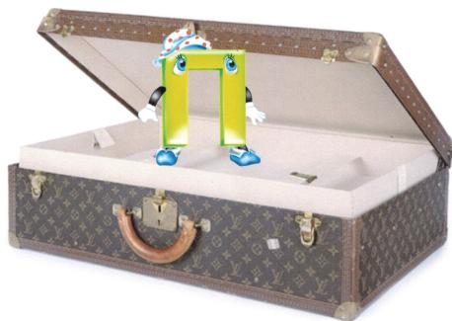

На столе лежат карточки, с изображением чемоданов, на которых изображены буква «п-б». Учитель показывает картинки, в названии которых есть звуки «п-б». Ученик называет их и кладет в чемодан, соответствующий звуку, только картинки изображающие одежду.
-Назови картинки, хорошо говори все звуки, соблюдай ударение, положи в чемодан только одежду.
ПЛАТЬЕ, ПАЛЬТО, ШУБА, ШАПКА, БРЮКИ, РУБАШКА, КАПУСТА, ЯБЛОКО, ВАРЕЖКИ.
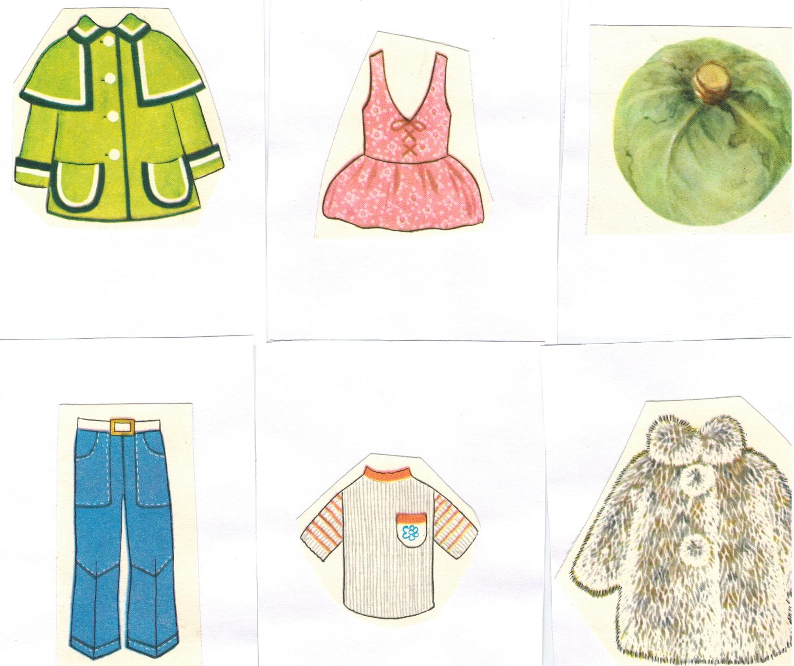
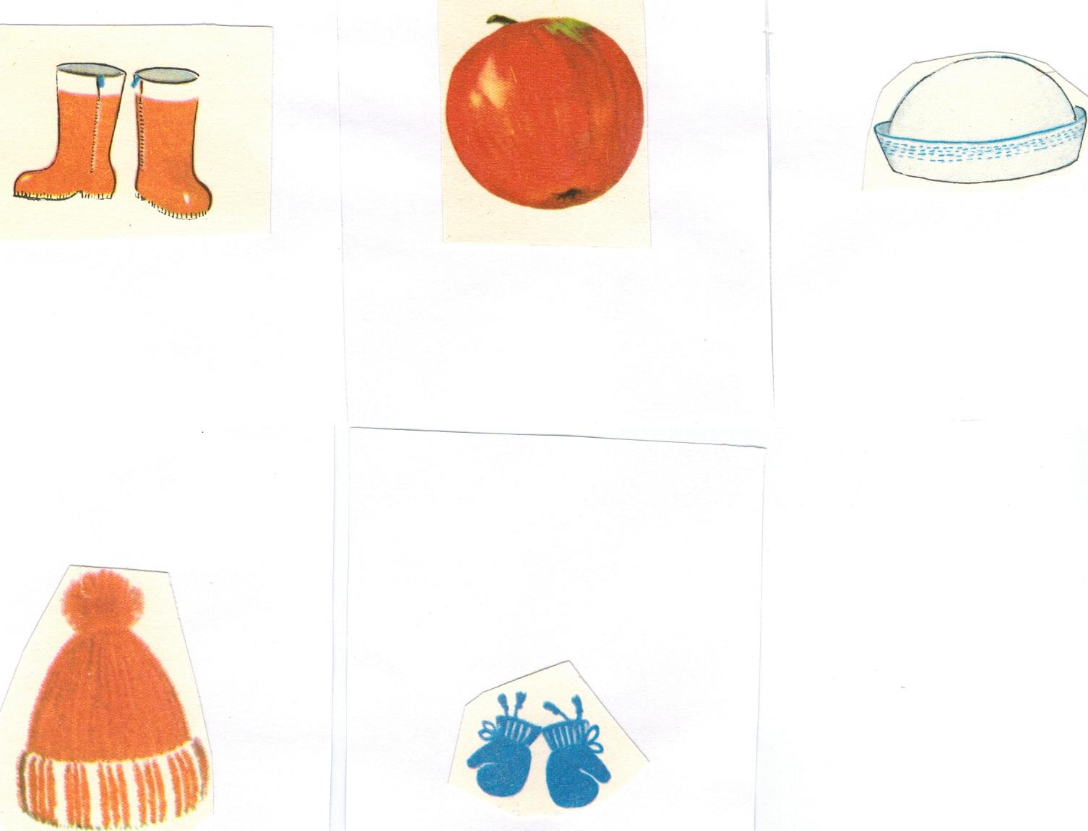
VIII. Составь словосочетания.
Разложи по двум колонкам существительные и прилагательные.
Составь с ними словосочетания.
Прилагательное | Существительное
теплая | шуба
красивая | бабочка
добрый | папа
звонкий | барабан
злая | собака
белая | шапка

Развитие слухового восприятия
IX. Словарная работа:
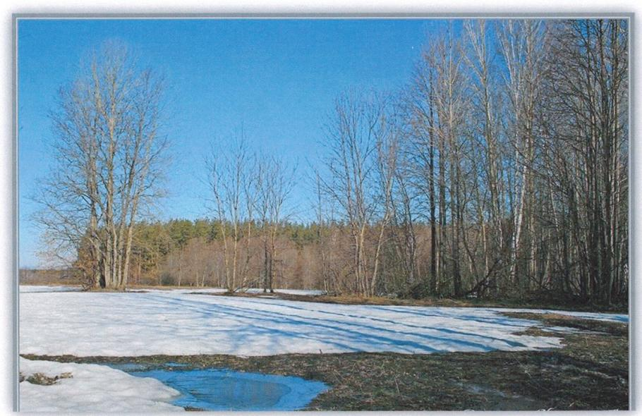

Посмотри на картинку.
Здесь снег почти растаял, а здесь еще не растаял.
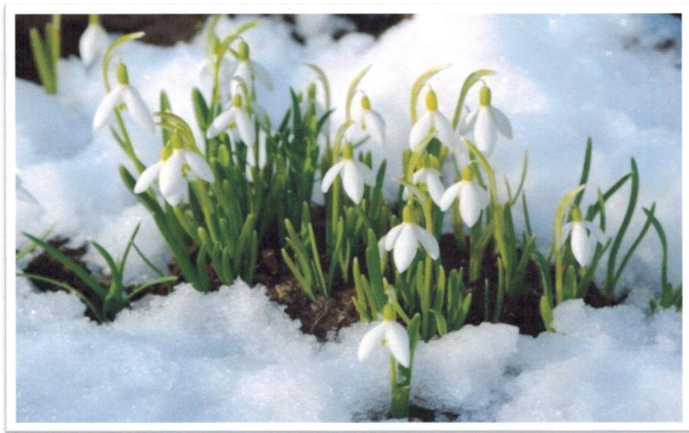

-Что это? (учитель) Это цветок! (ученик) - Ты, знаешь, как он называется? (учитель)
- Это подснежник — первый весенний цветок.(учитель)
Посадить ученика на рабочее расстояние. Читать текст за экраном.
X. Работа с текстом «Подснежник»
Слушай внимательно.
Весна. Снег еще не растаял. Но уже появились подснежники — первые весенние цветы нашего леса.
Подснежник — это маленький колокольчик на тонкой ножке. Подснежники бывают белого и голубого цвета. От них пахнет весной.
- Что ты слушала? (учитель)
- Я слушала текст. (ученик)
- Что ты услышала? (учитель)
- Послушай еще раз. (учитель)
- О чем говорится в тексте? (учитель)
- О подснежнике. (ученик)
- О каком цветке мы прочитали? (учитель)
- Читаем текст по фразам.
XI. Работа без ЗУА.
Сними аппараты. Послушай и повтори: подснежник, весна, снег, Петербург, шапка, шуба.
Итог занятия: Ты сегодня отлично поработала, спасибо тебе!

